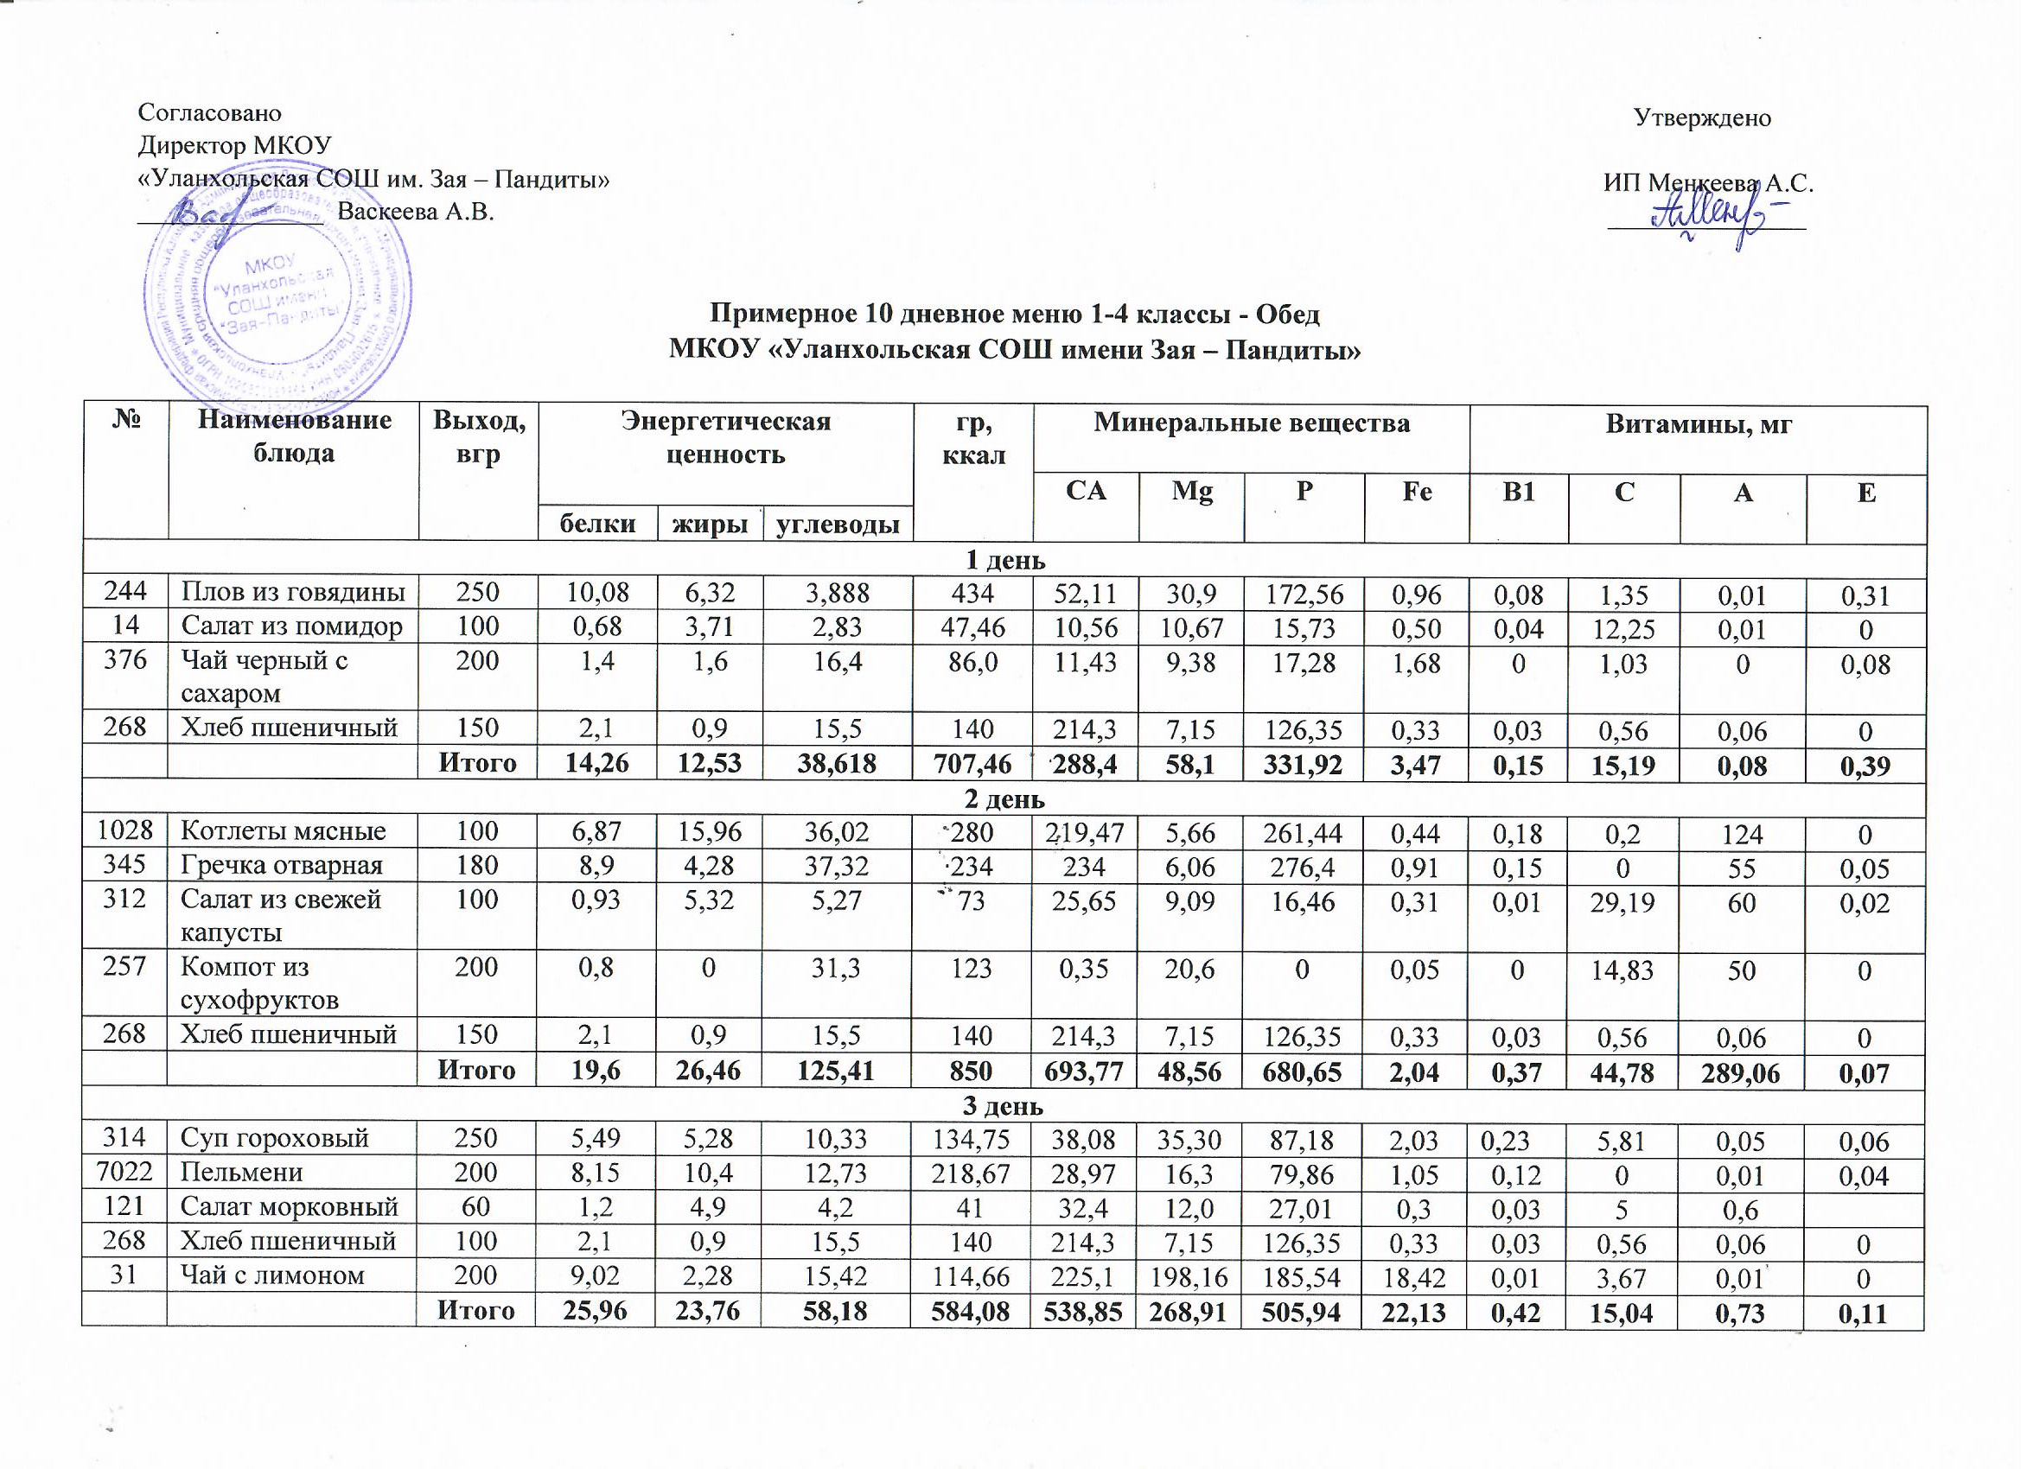

\
4 день
289 | Курица отварная | 90 | 21,67 | 13,33 | 0 | 206,67 | 6,8 | 20,00 | 143,33 | 2,00 | 0,01 | 0 | 20,00 | 0,2
304 | Гарнир рис отварной | 180 | 10,8 | 6,9 | 24,4 | 202,5 | 22,2 | 28,1 | 81,20 | 0,6 | 0 | 3,1 | 163 | 1,5
220 | Салат свекольный | 100 | 0,79 | 3,1 | 0,79 | 60 | 214,9 | 11,24 | 22,32 | 0,72 | 0,01 | 2,28 | 24 | 0
270 | Какао молочное | 200 | 3,52 | 3,72 | 25,49 | 14,52 | 12,20 | 14,00 | 90,00 | 0,56 | 0,04 | 1,30 | 0,01 | 0
268 | Хлеб пшеничный | 150 | 2,1 | 0,9 | 15,5 | 140 | 214,3 | 7,15 | 126,35 | 0,33 | 0,03 | 0,56 | 0,06 | 0
 |  | Итого | 38,88 | 56,98 | 66,18 | 623,69 | 470,4 | 80,49 | 463,2 | 4,21 | 0,09 | 7,24 | 207,07 | 1,7
5 день
292 | Гуляш из говядины | 100 | 16,8 | 15,9 | 5,8 | 202,0 | 18,85 | 27,1 | 241,1 | 3,31 | 0,09 | 4,26 | 0,23 | 0,102
309 | Макароны | 180 | 5,5 | 3,8 | 33,0 | 188,0 | 5,83 | 7,6 | 44,6 | 1,33 | 0,07 | 0 | 25,2 | 79
13 | Салат из свежих огурцов и помидор | 100 | 0,46 | 3,65 | 1,43 | 40,38 | 131,1 | 7,98 | 27,01 | 0,34 | 0,02 | 5,70 | 0 | 0
352 | Кисель | 200 | 0,1 | 0,1 | 4,9 | 21,3 | 25,2 | 0 | 12,5 | 5,03 | 0,6 | 30,0 | 0,5 | 0
268 | Хлеб пшеничный | 150 | 2,1 | 0,9 | 15,5 | 140 | 214,3 | 7,15 | 126,35 | 0,33 | 0,03 | 0,56 | 0,06 | 0
 |  | Итого | 24,96 | 24,35 | 60,63 | 591,68 | 395,28 | 49,83 | 451,56 | 10,34 | 0,81 | 40,52 | 25,99 | 79,102
6 день
244 | Плов из говядины | 250 | 10,08 | 6,32 | 3,888 | 242,8 | 52,11 | 30,9 | 172,56 | 0,96 | 0,08 | 1,35 | 0,01 | 0,03
312 | Салат из свежей капусты | 100 | 0,93 | 5,32 | 5,27 | 73 | 23,65 | 9,09 | 16,46 | 0,31 | 0,01 | 23,13 | 60 | 0,02
376 | Кисель | 200 | 0,1 | 0,1 | 4,9 | 21,3 | 25,2 | 0 | 12,5 | 5,03 | 0,6 | 30,0 | 0,05 | 0
268 | Хлеб пшеничный | 150 | 2,1 | 0,9 | 15,5 | 140 | 214,3 | 7,15 | 126,35 | 0,33 | 0,03 | 0,56 | 0,06 | 0
 |  | Итого | 13,11 | 12,54 | 284,658 | 753 | 315,26 | 47,14 | 327,87 | 6,63 | 0,72 | 55,04 | 60,12 | 0,05
7 день
1028 | Котлеты мясные | 100 | 6,87 | 15,96 | 36,02 | 280 | 219,47 | 5,66 | 261,44 | 0,44 | 0,18 | 0,2 | 0,24 | 0
345 | Гречка отварная | 180 | 8,9 | 4,28 | 37,32 | 234 | 234 | 6,06 | 276,4 | 0,91 | 0,15 | 0 | 55 | 0,05
232 | Винегрет | 100 | 0,86 | 5,35 | 4,49 | 69 | 14,24 | 9,47 | 22,84 | 0,4 | 0,02 | 2,3 | 0 | 0
257 | Компот из сухофруктов | 200 | 0,04 | 0,00 | 24,76 | 34,20 | 6,40 | 0,00 | 3,6 | 0,18 | 0,8 | 0,01 | 0,00 | 0
268 | Хлеб пшеничный | 150 | 2,1 | 0,9 | 15,5 | 140 | 214,3 | 7,15 | 126,35 | 0,33 | 0,03 | 0,56 | 0,06 | 0
 |  | Итого | 18,77 | 26,49 | 118,09 | 757,2 | 688,41 | 28,34 | 690,63 | 2,26 | 1,18 | 3,07 | 55,3 | 0,05
8 день
342 | Борщ на к/б | 250 | 1,83 | 4,9 | 0,05 | 123 | 38,97 | 16,51 | 38,31 | 0,8 | 0,02 | 5,97 | 25 | 0
7022 | Пельмени | 200 | 8,15 | 10,4 | 12,73 | 218,67 | 28,97 | 16,3 | 79,86 | 1,05 | 0,12 | 0,01 | 0,01 | 0,04
220 | Салат свекольный | 60 | 0,79 | 3,1 | 0,79 | 60 | 22,2 | 11,24 | 22,32 | 0,72 | 0,01 | 2,28 | 24 | 0
31 | Чай черный с сахаром с лимоном | 200 | 0,02 | 2,28 | 15,42 | 114,66 | 225,1 | 198,16 | 185,54 | 18,42 | 0,01 | 3,67 | 0,01 | 0,01
268 | Хлеб пшеничный | 100 | 2,1 | 0,9 | 15,5 | 140 | 214,3 | 7,15 | 126,35 | 0,33 | 0,03 | 0,56 | 0,06 | 0
 |  | Итого | 12,89 | 21,58 | 44,49 | 683,33 | 529,54 | 249,36 | 452,38 | 21,32 | 0,19 | 12,49 | 49,08 | 0,07
9 день
292 | Гуляш из говядины | 100 | 16,8 | 15,9 | 5,8 | 202,0 | 18,85 | 27,1 | 241,1 | 3,31 | 0,09 | 4,26 | 0,23 | 0,102
345 | Гарнир гречка отварная | 180 | 5,5 | 3,8 | 33,0 | 188,0 | 5,83 | 7,6 | 44,6 | 1,33 | 0,07 | 0 | 25,2 | 79
270 | Какао молочное | 200 | 3,52 | 3,72 | 25,49 | 14,52 | 12,20 | 14,00 | 90,00 | 0,56 | 0,04 | 1,30 | 0,01 | -
268 | Хлеб пшеничный | 150 | 2,1 | 0,9 | 15,5 | 140 | 214,3 | 7,15 | 126,35 | 0,33 | 0,03 | 0,56 | 0,06 | 0
121 | Салат морковный | 100 | 1,2 | 4,9 | 4,2 | 41 | 32,4 | 12,0 | 27,01 | 0,72 | 0,03 | 0,03 | 5 | 0,05
 |  | Итого | 29,12 | 29,22 | 83,99 | 631,52 | 283,58 | 67,85 | 529,06 | 6,25 | 0,26 | 6,15 | 30,5 | 79,152
10 день
279 | Тефтели | 100 | 7,3 | 6,27 | 8,0 | 152,0 | 41,18 | 17,41 | 118,32 | 1,328 | 0,056 | 2,08 | 0,016 | 0
329 | Картофельное пюре | 150 | 3,06 | 4,80 | 20,45 | 137,25 | 36,98 | 27,75 | 86,60 | 1,01 | 0,14 | 18,17 | 25,50 | 0,01
359 | Салат квашеная капуста | 100 | 0,93 | 5,32 | 5,27 | 73 | 25,65 | 9,09 | 16,46 | 0,31 | 0,01 | 29,19 | 60 | 0,02
268 | Хлеб пшеничный | 150 | 2,1 | 0,9 | 15,5 | 140 | 214,3 | 7,15 | 126,35 | 0,33 | 0,03 | 0,56 | 0,06 | 0
352 | Кисель | 200 | 0,1 | 0,1 | 4,9 | 21,3 | 25,2 | 0 | 12,5 | 5,03 | 0,6 | 30,0 | 0,5 | 0
 |  | Итого | 13,39 | 17,29 | 75,22 | 605,25 | 343,31 | 61,4 | 360,23 | 8,008 | 0,836 | 80 | 86,076 | 0,03
Итого за 5 дней |  |  | 123,56 | 144,08 | 349,018 | 3382,25 | 2386,7 | 505,89 | 2433,27 | 42,19 | 1,84 | 122,77 | 522,93 | 81,372
Итого за 10 дней |  |  | 210,84 | 251,2 | 955,466 | 6812,55 | 4546,8 | 959,98 | 4793,44 | 86,658 | 5,026 | 279,52 | 804,006 | 160,724

Сборник технологических нормативов. Сборник рецептур блюд и кулинарных изделий для питания детей дошкольных образовательных учреждений под редакций М.П. Могильного и В.А. Тутельевна

